

Gestor de proyectos

Interacción persona ordenador I



**ÍNDICE:**

**RAÚL RUIZ DEL VALLE ÁLVAREZ**

**SERGIO RODRIGUEZ SALGUERO**

enero de 2018



1. Introducción: objeto y delimitación de la práctica.
2. Análisis de requisitos básico.
3. Bocetos de la aplicación.

1. Tecnología y recursos utilizados.
2. Justificación del diseño de la GUI.
3. Manual de usuario e información de instalación y prueba.
4. Videotutorial/tour por el prototipo

**1.Introducción: objeto y delimitación de la práctica.**

En este trabajo el objetivo es utilizar las habilidades que hemos adquirido tanto en los seminarios como en las prácticas de laboratorio y construir un prototipo de aplicación de gestión de proyectos donde mediante el uso del entorno de desarrollo de **eclipse** junto con el plugin **WindowBuilder** y la API utilizada ha **Swing** aplicamos esos nuevos conocimientos al prototipo que se nos pide.

Puesto que una aplicación de gestión de proyectos no es algo trivial nuestro foco de atención será siempre a los temas que nos incumbe la asignatura de Interacción Persona Ordenador I y por esto, aunque nos centraremos esos aspectos, también utilizamos nuestros conocimientos previos de otras asignaturas de la programación, para implementar la información que manejaremos en el trabajo.

Nos centraremos en:

* El diseño de ventanas y posicionamiento básico de controles.
* La consistencia del diálogo y del diseño.
* El diseño de formularios y listados de información.
* El diseño del lenguaje visual (iconos) y textual (mensajes de aviso, error, ayuda al usuario, etc…)
* Proporcionar los feedbacks adecuados.

La aplicación no se pide que sea completamente funcional pero en nuestro caso introduciremos unos datos de prueba y nos manejaremos con ellos, también se podrán añadir nuevos datos, por lo tanto la aplicación tendrá un aspecto muy parecido a una aplicación final de gestión de proyectos, con la excepción de que este tipo de aplicaciones poseen cantidades de información mucho mayores.

**2.** **Descripción general – funcionalidades:**

* El usuario de la aplicación será el gestor del proyecto.
* La aplicación permitirá:
  + Acceso mediante identificación y clave (ventana de login).
  + Selección de idioma.
  + Posibilidad de salir de la aplicación en cualquier momento.
  + Ayuda
  + Capacidad de adaptación.
* Gestión de proyectos:
  + Consultar el listado de proyectos y posibilidad de añadir, borrar y editar estos.
  + Acceder a la información del proyecto: nombre, descripción, fecha de creación, miembros del proyecto, responsable …
  + Posibilidad de añadir, editar y borrar tareas asociadas a un proyecto.
  + Posibilidad de consultar la ficha de un determinado usuario. La información será: nombre, foto, rol, proyectos, información de contacto, conocimientos/habilidades.

Se incluyen datos de prueba para probar la aplicación.

El prototipado desarrollado incluye también un sistema de ayuda y documentación con las siguientes opciones:

* Ayuda sensible al contexto.
* Información sobre acciones.
* Información de autor.

**3****.Bocetos de la aplicación.**

Como en las especificaciones se ha reflejado tendremos una ventana de login.

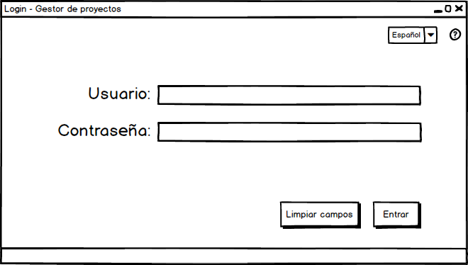

Cuando entramos a la aplicación nos encontramos con la ventana de inicio, en el prototipado se han cambiado algunos botones como los de **añadir y borrar** ya que su posición era errónea, también se han añadido algunos y se han incluido iconos.

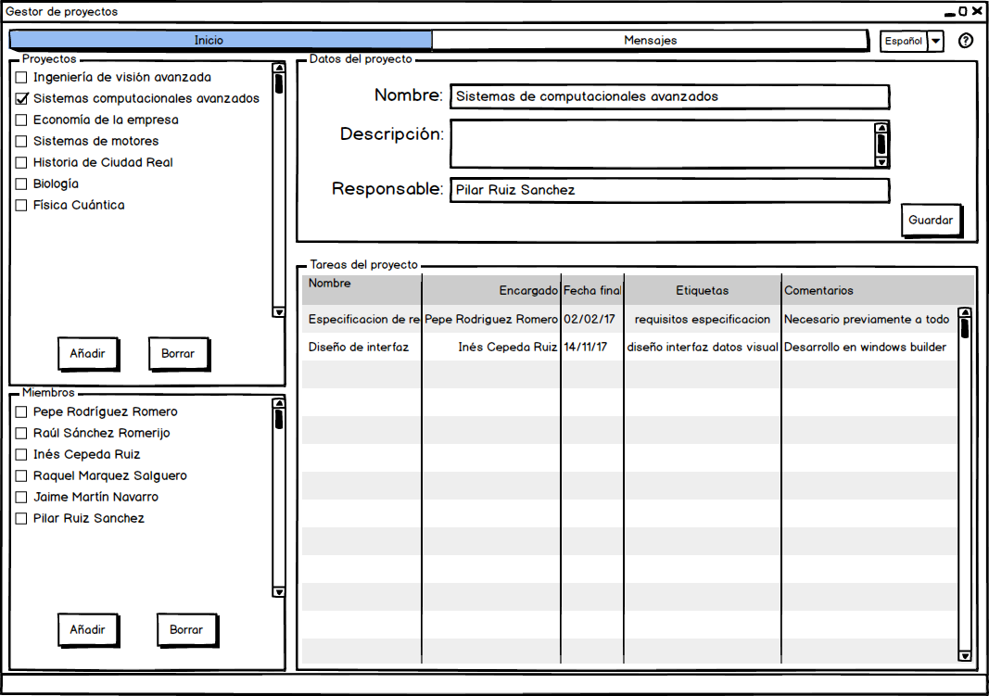

Cuando seleccionamos a un miembro de un proyecto nos aparece la siguiente información que corresponde con la información del usuario.

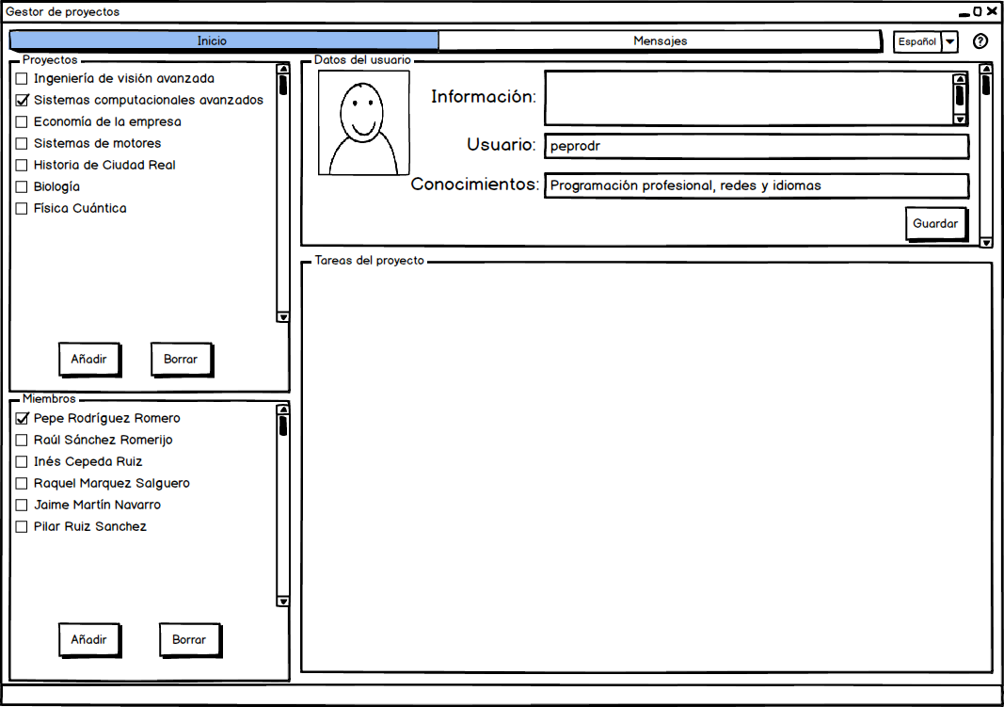

Por último, tenemos la ventana de mensajes donde podremos ver nuestros mensajes y enviar nuevos mensajes.

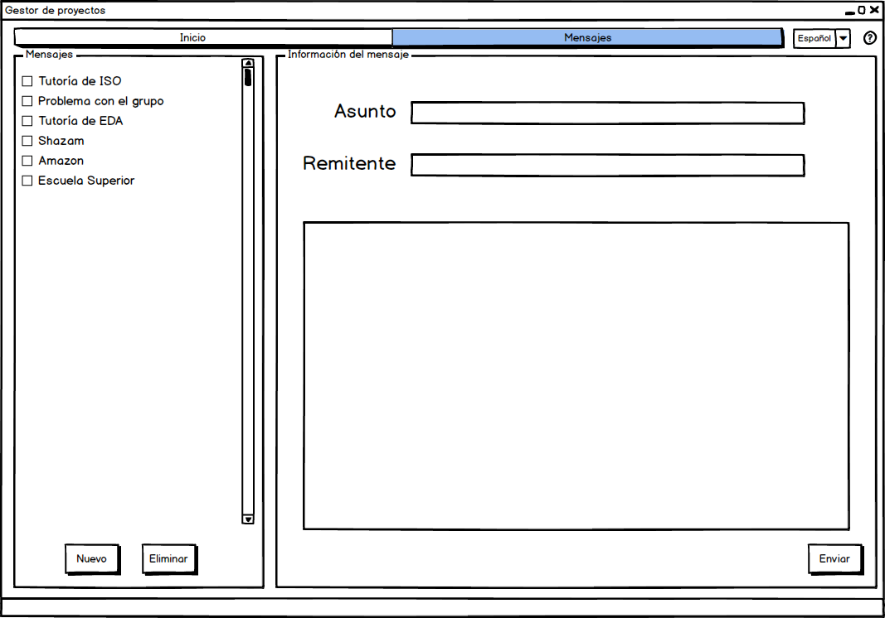

**4.****Tecnología y recursos utilizados.**

En este apartado se mostrarán los diferentes recursos utilizados en la parte práctica de los hitos y el prototipado y en la realización del manual.

Herramientas y recursos utilizados:

* Los bocetos han sido realizados en Balsamiq Mockups, esta herramienta nos permite crear bocetos de una forma fácil y con un resultado que se puede asemejar a lo que queremos realizar, de hecho, si se miran los bocetos creados y se mira el prototipo final podemos ver que las diferencias no son grandes, por tanto es una herramienta que nos ha permitido seguir un guion para saber cual era el objetivo y los fundamentos del prototipado final en todo momento durante el desarrollo.
* El entorno de desarrollo sobre el que se ha realizado el apartado del prototipado de la práctica es **eclipse** junto con el plugin **WindowBuilder** y la API utilizada ha sido **Swing** esto nos ha dado la libertad que necesitábamos para realizar un diseño que nosotros consideramos acertado y que nos permite ajustarnos a la teoría dada en la materia y poner en práctica nuestros conocimientos.
* La web que hemos utilizado para los iconos es icons8. Hemos intentado seleccionar unos iconos que no se ajusten estrictamente a lo que se entiende por Material Desing y creemos que los iconos escogidos son algo intermedio entre los iconos 3D y los material desing.

**5. Justificación del diseño de la GUI.**

En este apartado justificaremos nuestro diseño mediante los contenidos teóricos de la asignatura, en los diferentes apartados veremos diferentes principios que hemos utilizado.

* **Principios GENERALES de usabilidad**:
  + Facilidad de aprendizaje: El tiempo de aprendizaje desde el no uso de la aplicación hasta el uso productivo es mínimo, esto es gracias a la simplificación en las ventanas, la familiaridad de la interfaz y la no inclusión de elementos complejos y ambiguos.
  + Consistencia: El sistema proporcionado es consistente debido a que los mecanismos que se utilizan son siempre usados de la misma manera, los botones de todas las ventanas están en la misma posición, se utilizan para lo mismo y no existe equivocación al intentar realizar las acciones.
  + Robustez: El sistema tiene un funcionamiento correcto, permite que el usuario consiga sus objetivos sin problemas ni errores y controla las excepciones.
  + Tiempos de respuesta: Los tiempos de respuesta del sistema son soportables para el usuario y si algo ocurre de manera incorrecta el usuario es avisado.
  + Adecuación de tareas: El sistema da soporte a las tareas que el usuario necesita y se realiza de la manera que el usuario las quiere hacer.
  + Disminución de carga cognitiva: Los usuarios no necesitan recordar abreviaturas ni códigos complicados ya que la interfaz permite ver la mayoría de opciones y funcionalidades en una misma vista. Esto hace que el usuario no tenga que buscar dentro de la aplicación a través de menús lo que busca.
* **Análisis de la interfaz de usuario:**
  + Comunicación: Existe dialogo entre la aplicación y el usuario, cada vez que se intenta borrar o se dan pasos en una dirección en la que no se puede volver atrás la aplicación se comunica con el usuario para preguntar de forma obligatorio si confirma la ejecución de esa orden.
  + Consistencia:Los aspectos de la interfaz y del diálogo son uniformes en su funcionamiento y filosofía, también el modo de presentación y la secuencia de acciones que se realizan.
  + Flexibilidad:El conocimiento y experiencia necesario para utilizar la aplicación es mínimo, los diferentes modos facilitan el uso de la aplicación.
  + Retroalimentación:El usuario está informado de las tareas que está realizando, cuando se modifica la información de cualquier proyecto, miembro, tarea… aparece un cuadro de información avisando del resultado de la operación.
  + Ayuda:La aplicación te indica cuando se ha seleccionado algo de forma visual y los procedimientos que se hacen en la aplicación no son nada complicados.
  + Robustez: El sistema funciona de manera correcta, permite que el usuario realizar las tareas que se indican.
  + Minimizar errores: Los mensajes de error facilitan la comunicación con el usuario ante los errores, aunque no es posible recuperar estados anteriores en el prototipo.
  + Atractivo: El uso del prototipo es satisfactorio en aspecto estético y la cantidad de información mostrada en pantalla, su color y los iconos es el adecuado.
  + Portabilidad:En el estado actual del prototipado no es posible migrar datos entre plataformas o aplicaciones.
  + Estandarización:Se ha utilizado una vista y unos iconos reconocibles para el usuario lo que ayuda el tiempo de aprendizaje y familiaridad.
* **Leyes Gestalt:** Los principios de agrupación son el punto del proceso de organización que más y mejor puede ser utilizado para el diseño de interfaces, por eso hemos considerado incluirlos en nuestra práctica.
* Simetría: El prototipo está diseñado de modo que visualmente el posicionamiento de los menús se reparte del mismo modo en los distintos modos, la parte izquierda y la derecha tiene siempre el mismo tamaño en los distintos modos.
* Se combinan las diferentes leyes:

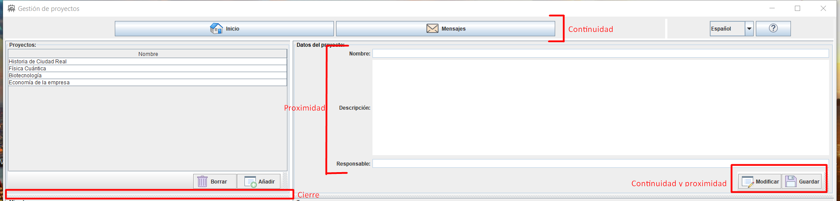

* **Visión:**
  + Los colores usados en nuestro prototipo no dificultan las tareas que se tienen que realizar, no hay grandes contrastes de colores, se conoce cuando un elemento está seleccionado y los colores presentados no afectan a problemas visuales.
  + Los mensajes mostrados para informar a los usuarios son visibles, se sitúan en el centro de la pantalla, la atención se centra sobre ellos ya que estos son importantes para el manejo de la aplicación.
  + El tamaño de los elementos en pantalla es medio, lo suficientemente grande como para que se pueda ver sin problemas, pero sin que quede en mal en relación al resto de elementos del programa.
  + Cada panel se puede redimensionar por lo que ayuda a centrar el foco sobre lo que te interesa.
* **Memoria:**
  + Reconocer los elementos del programa es una tarea sencilla, no hay que recordar atajos complejos ni estudiar con que iconos se hace cada cosa, tampoco posee menús complejos, es todo muy fácil de recordar y reconocer.
* **Metáforas:**
  + Las personas entendemos las metáforas por intuición y se basan en asociaciones percibidas por el usuario del programa. En nuestra aplicación nos centramos en las metáforas visuales.
    - Metáforas visuales como por ejemplo la papelera que ponemos para borrar cualquier tipo de información, el disquete para guardar la información, la libreta con la hoja para informar de que se puede modificar la información, el icono de la carta para los mensajes y el de la casa para el inicio del programa, el caballete relacionado con los proyectos.
    - Los iconos que utilizamos no son creados por nosotros, son iconos ya muy estandarizados que ayudan a que el usuario de la aplicación sepa en cada momento donde está cada botón con un vistazo rápido de la pantalla.
* Menús:
  + El objetivo principal que teníamos con la realización de este prototipo es el de proveer una aplicación con menús simples y estructurados. Se minimiza el número de los niveles, solo tenemos inicio y mensajes y dentro de estos no tenemos que seleccionar categorías, tenemos todos los espacios diferenciados. Limitamos el número de opciones presentadas en pantalla con el objetivo de no saturar la vista del usuario, creemos que el diseño tiene un balance respecto al cumplimiento de todas sus funciones y la cantidad de herramientas proveídas.

**6. Manual de usuario e información de instalación y prueba.**

Instalación y prueba: Para la instalación y prueba del prototipo basta con iniciar el archivo .jar que se adjunta con este documento, desde ese momento se iniciará la ventana de login:

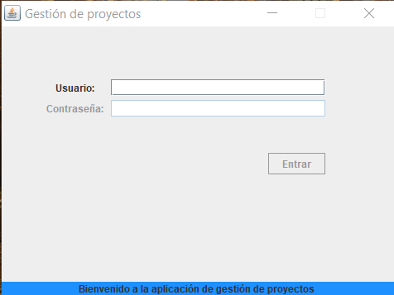

Con el **USUARIO “ipo1” y contraseña “ipo1”** podremos acceder a la ventana principal de la aplicación.

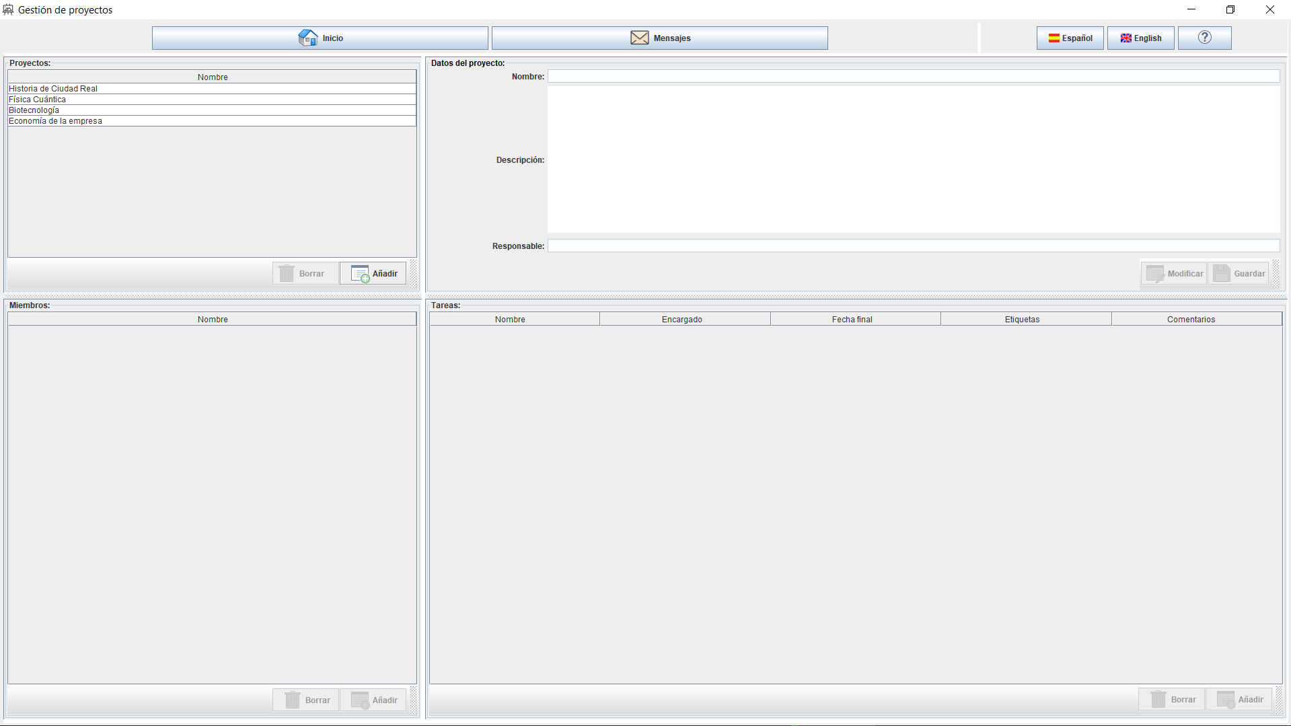

En la ventana principal de nuestro prototipo se cargarán los paneles fundamentales y necesarios para realizar la gestión. **Ahora iremos desgranando poco a poco los diferentes paneles** y funciones con las que cuenta la aplicación **de forma individual**.

En la barra superior podemos diferenciar que tenemos 2 opciones, inicio y mensajes. Primero mostraremos los paneles de la parte de inicio.

Como primer panel tenemos **Proyectos:**

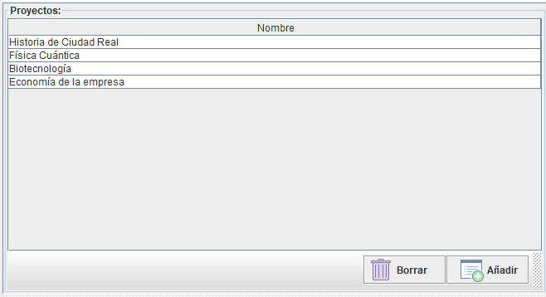

Como podemos ver nos encontramos con los diferentes proyectos de prueba que se han guardado en los datos. Tenemos varias opciones:

* Seleccionar un proyecto existente, se desplegarán todos los paneles con sus diferentes opciones para mostrar todas las especificaciones del proyecto.
* Seleccionar un proyecto y la opción de borrar, esto desplegará un aviso preguntando si deseamos borrar el proyecto:

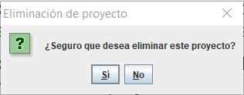

Si seleccionamos “Si”, el proyecto seleccionado será borrado y tendremos que escoger otro ya creado o escoger uno nuevo seleccionando añadir.

Si seleccionamos añadir nos avisará con una ventana de información de que se creará un proyecto nuevo y de dónde tenemos que comenzar a crearlo, los campos de datos del proyecto quedaran vacíos y se podrá rellenar la información del nuevo proyecto.

En este panel seleccionaremos modificar para introducir o cambiar los datos que deseemos y después los podremos guardar con el botón, si este proceso ha sido satisfactorio nos avisa, y de lo contrario nos alarmará con un mensaje de error.

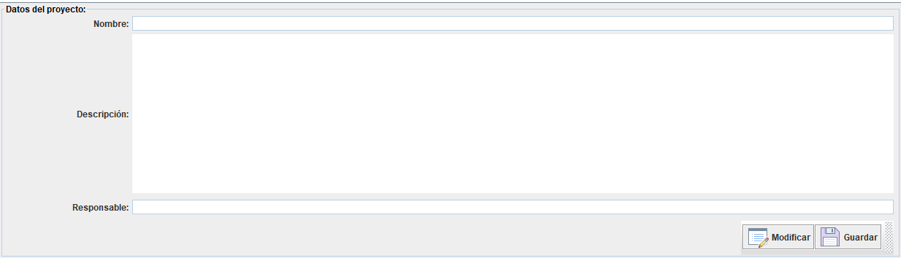

Cada proyecto tiene también sus miembros y por lo tanto al hacer la selección que hicimos anteriormente también en esa sección nos aparecerá los miembros:

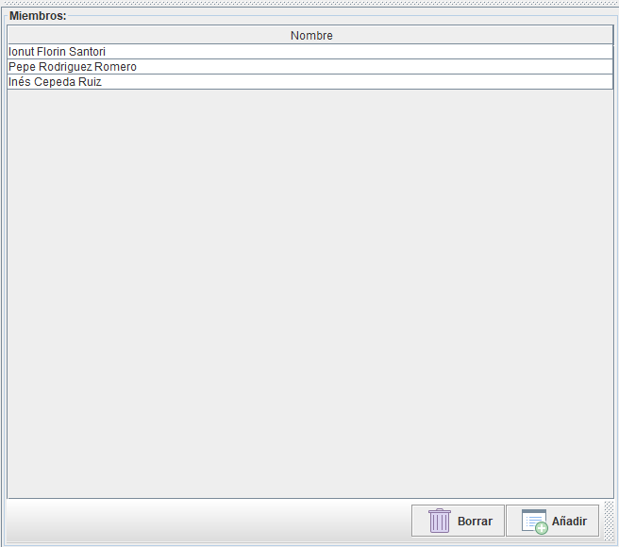

En la ventana de miembros podemos hacer lo que en la de proyectos, borrar un miembro siguiendo el mismo proceso o añadir un nuevo miembro, si hacemos click en cualquier miembro o le damos a añadir un nuevo miembro, en esa opción se nos abrirá una nueva ventana con la información del miembro que hemos seleccionado o con los campos vacíos para rellenar, esa nueva ventana se nos abre donde antes teníamos los proyectos, para que ésta vuelva a salir solo hay que volver a seleccionar el proyecto en cuestión.

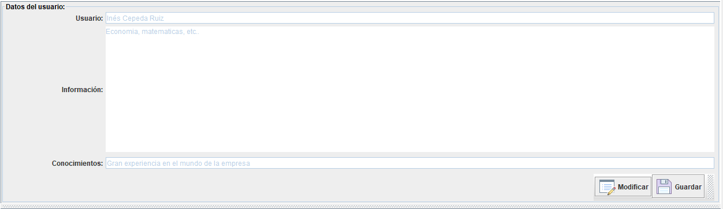

Al igual que anteriormente los campos están bloqueados para evitar errores y cambios de información. Si seleccionamos modificar los podemos cambiar y al terminar seleccionaremos guardar para cambiar la información.

También tenemos la ventana de tareas que nos mostrará las tareas de cada proyecto, al igual que con el resto de ventanas podremos borrar las tareas del mismo modo o crear nuevas tareas.

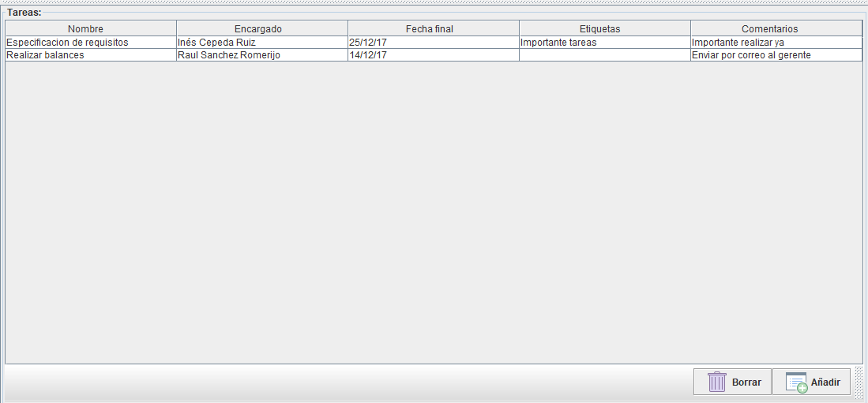

Si seleccionamos la opción de Mensajes nos aparecerán los siguientes menús:

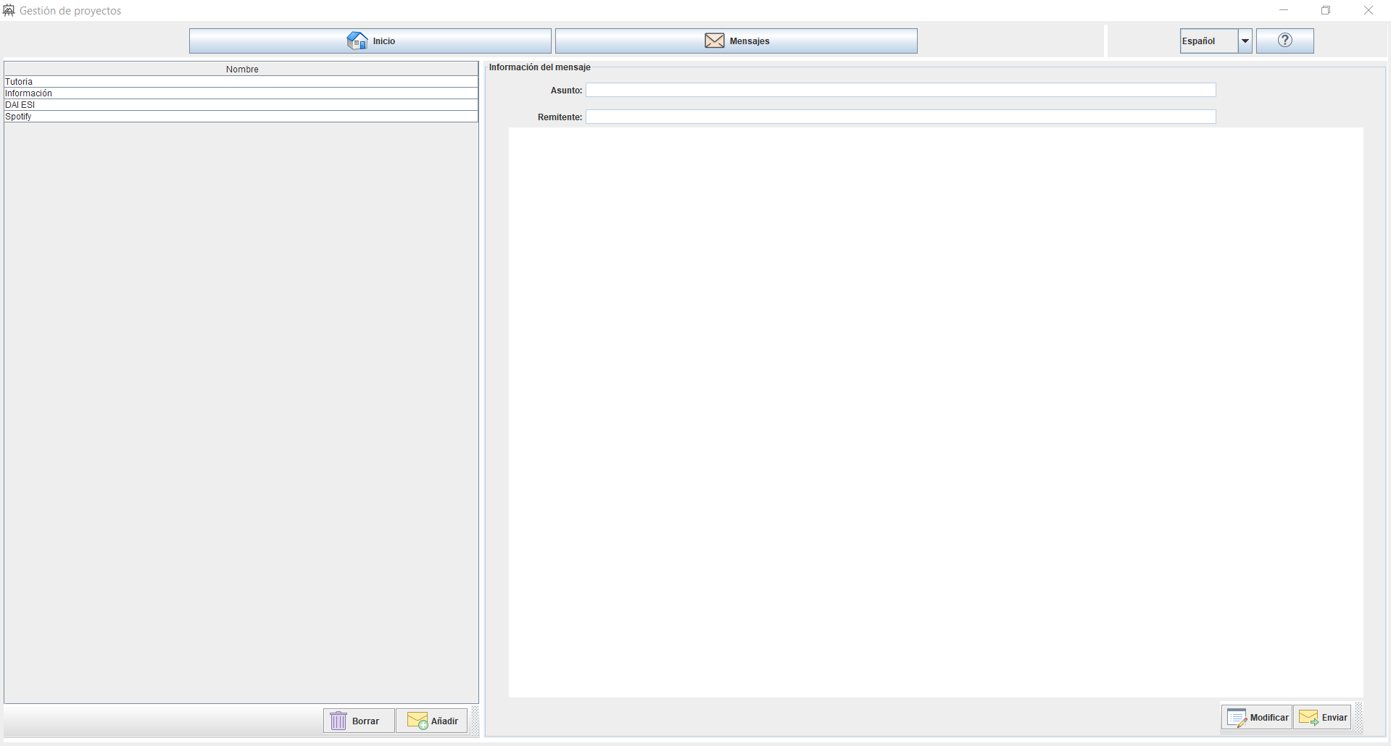

En este caso nuestra pantalla se divide en 2, por un lado, a la izquierda tenemos los mensajes que hemos recibido, con la posibilidad como siempre de borrar cualquier tipo de mensaje mediante el botón y también con la posibilidad de escribir un nuevo mensaje, de la misma forma que anteriormente la venta de la derecha quedaría vacía para escribir el mensaje nuevo, este se podría modificar y enviar.

También si seleccionamos cualquier mensaje podremos leer toda su información en la ventana de la derecha:

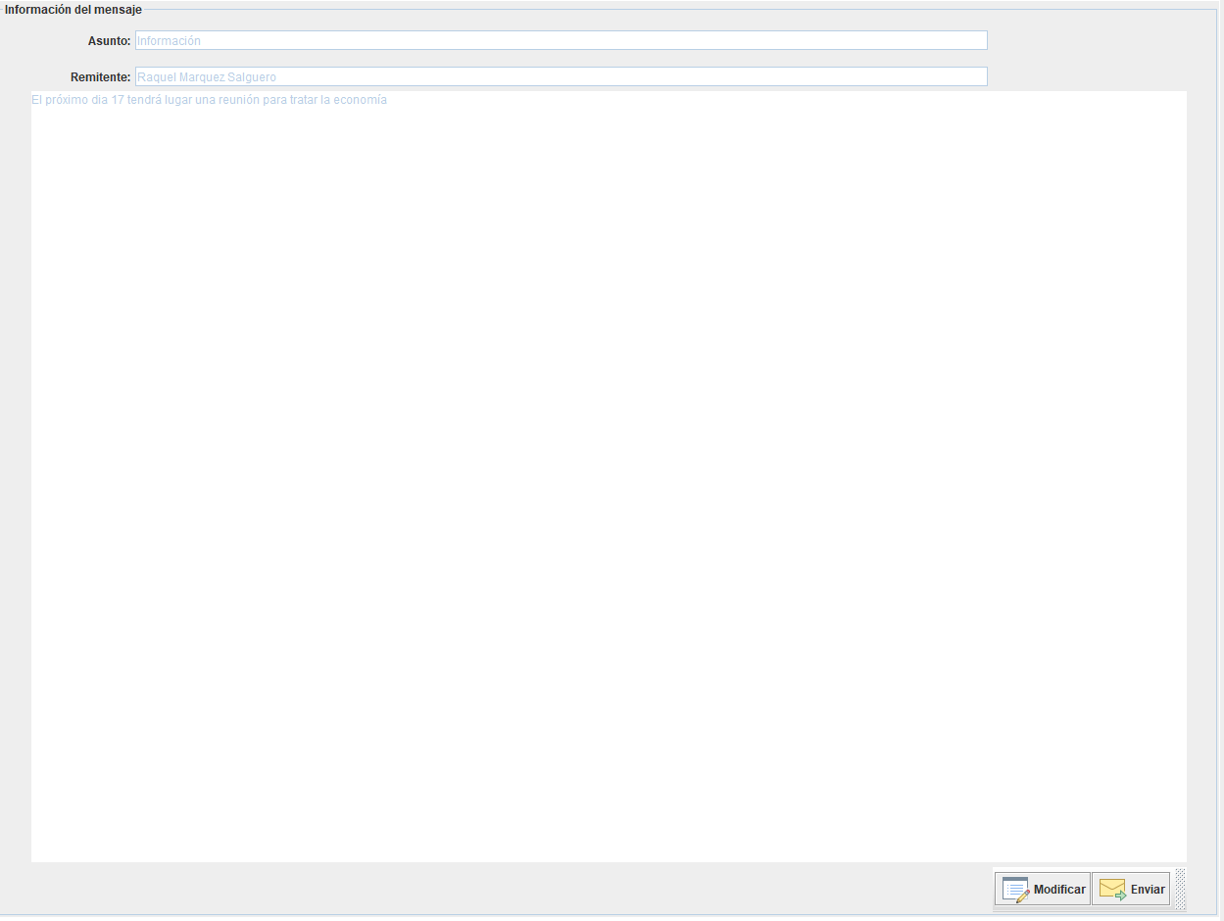

Por último, en el icono de información podemos ver los integrantes del grupo que han realizado el trabajo:

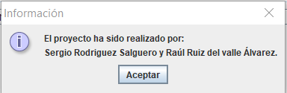

1. **Videotutorial/tour por el prototipo**

<https://youtu.be/0RrQ6b5DQdw>